從《風雲兒女》說起

閱讀「從《風雲兒女》說起」展板上的資料，並完成以下各題。
一、配對：抗戰時期有不同文藝作品誕生，振奮國民士氣。請將以下人物與其參與的作品進行正確配對。




A.《風雲兒女》


1. 田漢

B. 《放下你的鞭子》




C. 《義勇軍進行曲》

2. 張瑞芳

D.《屈原》

二、填圖：抗戰時期的文藝作品除了喚起國人關注外，更能在國外發揮影響力。參考展板資料，在橫線上填寫適當的內容，並完成延伸思考。


抗戰時期的文藝作品在海外起了甚麼作用？
1. (1)《________________》面世後風行全球，一度成為馬來西亞的抗日游擊隊隊歌。美國著名黑人歌手保羅．羅伯遜（Paul L. Robeson）多次演唱此曲，並把發行唱片的相關收入，捐給中國作
(2)________________之用。
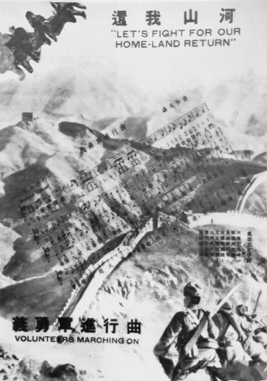

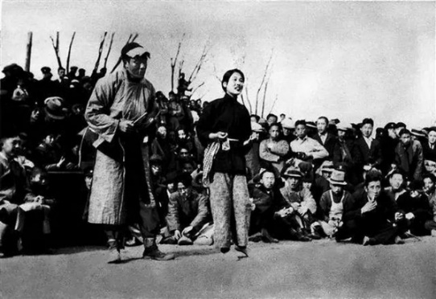
２. 陳鯉庭創作的《放下你的鞭子》是中國抗戰時期影響最大的
(3)「________________」，該劇更曾於 (4)________________及美國等地演出，幫助籌集抗戰經費，引起外國關注。

展板上提及四大類別的抗戰文藝作品，你最喜歡哪一類別？試舉一例加以說明。

